COLEGIO “MERCEDITAS DE SAN MARTÍN”

DE CE.S.A. P

EDUCACIÓN PRIMARIA

LISTA DE MATERIALES 1* GRADO -2025-

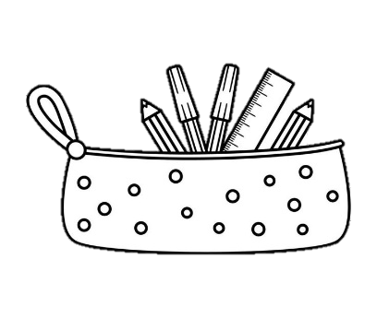


LISTA DE MATERIALES PARA PRIMER GRADO
CICLO LECTIVO 2025
Para la mochila:
- 1 cuaderno A4 rayado (tipo ABC) de100 hojas, forrado a gusto, con rótulo y carátula (nombre, grado y división, teléfono de emergencias)
- Bolsa de higiene con jabón, toalla de mano, mantel pequeño/individual, pañuelos descartables y papel higiénico
- Recursos didácticos (los enviará cada docente al comienzo del ciclo)
- Bibliografía (se indicará al comenzar el año
- 1 rollo de servilletas
- 1 álbum de fotos pequeño para fotocopias
Para la cartuchera:
- 2 lápices negros
- Lápices de colores
- Goma
- Sacapuntas común
- Tijera de punta redonda
- Pegamento tipo “Voligoma” (no en barra)
Para el aula:
- 2 blocks de hojas Canson de color
- 1 marcador negro indeleble
- 1 marcador de color indeleble
- 2 libros de cuentos pequeños EN IMPRENTA MAYÚSCULA
- 1 revista para recortar
- Salita naranja: 1 papel afiche de color claro
- Salita azul: 1 cartulina de color claro
IMPORTANTE: Todos los elementos de uso personal DEBEN ESTAR ROTULADOS

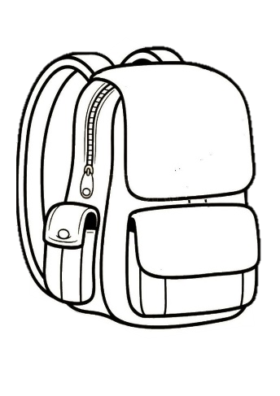

LISTA DE MATERIALES 2* GRADO -2025-
- Para la mochila:
- 1 cuaderno A4 Tapas duras rayado. (Con forro a elección y rotulo indicando nombre, apellido, curso y teléfono de emergencia)
- Cartuchera completa
  - lápiz negro
  - goma
  - sacapuntas
  - lápices de colores (NO FIBRAS)
  - tijera punta redonda
  - plásticola
  - 1 marcador (negro o de color)

- Bolsita de higiene
  - Pañuelos de papel
  - Alcohol.
  - jabón
  - toallita.
- Para el aula:
  - Un rollo de servilletas Y 1 papel higiénico
  - Un papel afiche (color claro).
  - 1 Block de hojas canson N°5 de color.
  - 1 block de 24 hojas rayadas N°3
Todos los elementos deben estar identificados con nombre y apellido del alumno.
LISTA DE MATERIALES 3* GRADO -2025-

- 1 cuaderno A4 tipo ABC rayado. (Con forro a elección y rotulo que indique nombre y apellido grado y teléfono de emergencia).
- 1 cuaderno A4 tipo ABC cuadriculado con forro a elección y rotulo que indique nombre y apellido grado y teléfono de emergencia).
- Diccionario escolar.
- Cartuchera completa, sin fibra ni corrector. Todo con nombre, apellido y grado.
- 1 papel afiche color claro.
- 1 block x 24 hojas rayadas (chicas).
- 1 block x 24 hojas cuadriculadas (chicas).
- 1 marcador para papel color negro.
- 1 marcador para papel otro color.
- 2 Block canson n°5 color x 8 hojas.
- 1 Block canson n° 5 color (uno blanco).
- Bolsita de higiene. (Jabón, pañuelos descartables, toalla, alcohol).
- 1 rollo de cocina.
Todos los elementos deben estar identificados con nombre y apellido del alumno.
LISTA DE MATERIALES 4* GRADO -2025-
- Un cuaderno tapas duras, rayado (Con forro a elección y rotulo que indique nombre y apellido, grado y teléfono de emergencia)
- Un cuaderno tapas duras, cuadriculado (Con forro a elección y rotulo que indique nombre y apellido, grado y teléfono de emergencia)
- 1 carpeta N°3 separada en ares (Ciencias Sociales, Naturales, Ética, Lectura y producción).
- Cartuchera completa: lapicera azul, lapiceras de color, lápiz negro, lápices de colores (NO FIBRAS), resaltadores, goma, sacapuntas, regla, tijera, plasticola.
- Kit de elementos de geometría: compás, transportador, escuadra y regla.
- 1 block x 24 hojas rayadas (chicas).
- 1 block x 24 hojas cuadriculadas (chicas).
- 1 block de hojas N° 5 color
- 1 carpeta oficio con folios (Uno por cada materia- rotulado) para fotocopias
- 1 diccionario tipo Kapelusz- Larusse
- Un afiche, color claro
- Un marcador negro y uno de color.
- Bolsa de higiene personal completa.
- Rollo de servilletas.
Todos los elementos deben estar identificados con nombre y apellido del alumno.

LISTA DE MATERIALES 5* GRADO -2025-

- Dos cuadernos tipo ABC (1 rayado para Lengua y 1 cuadriculado para Matemática, ambos forrados con rótulo y carátula)
- Elementos de geometría (regla, escuadra, compás, semicírculo).
- Un papel afiche de color claro
- 1 block de hojas canson N°5 de color.
- 1 carpeta N°3 para Ciencias con sus respectivas carátulas: Ciencias Sociales, Ciencias Naturales y Formación Ética y Ciudadana.
- Para colocar luego de la carátula de Ciencias Sociales: 3 mapas con división política y 1 mapa físico político de la República Argentina. Tres mapas planisferios con división política.
- 1 marcador de color.
- Un diccionario con rótulo.
- Cartuchera completa (lapicera azul, negra y de colores, goma, lápices de colores, lápiz negro, goma de tinta y lápiz, sacapuntas, tijera, plasticola). NO TRAER CORRECTOR A CLASE.
- Bolsa de higiene personal completa.
- Rollo de servilletas.
- Material bibliográfico a confirmar a finales de marzo.

*Todos los elementos deben estar identificados con nombre y apellido del alumno.

LISTA DE MATERIALES 6* GRADO -2025.
- 2 cuadernos A4 tipo ABC rayado y cuadriculado (Con forro y rotulo)
- Diccionario escolar.
- Cartuchera completa, Lapicera azul y negra, lápiz negro y goma (ni fibras ni corrector)
- Tijera y plasticola. Lapiceras de color
- Útiles de geometría (compás, semicírculo, regla y escuadra)
- 2 papel afiche color claro.
- 1 block x 24 hojas rayadas (chicas).
- 1 block x 24 hojas cuadriculadas (chicas).
- 1 marcador de color
- 1 Block hojas N° 5 de color
- 1 rollo de papel de cocina
- Bolsita de higiene

*Todos los elementos deben estar identificados con nombre y apellido del alumno.

